P.5 Fluidos: Resistencia al flujo

Miguel Sánchez Oros
Joan Ribot Oliver

Tabla de velocidades:

Posición del regulador | Velocidad “u” (± 0.20 m/s) | Presión dinámica “q” (Pa)
1 | 2,30 | 3,3±0,6
2 | 4,00 | 10±1
3 | 5,20 | 16,9±1,3
4 | 5,30 | 17,6±1,3
5 | 6,10 | 23,3±1,5
6 | 6,70 | 28,1±1,7
7 | 7,50 | 35,2±1,9
8 | 7,90 | 39,0±2,0
9 | 8,30 | 43,0±2,0
10 | 9,80 | 60,0±2,5
11 | 10,20 | 65±3
12 | 10,50 | 69±3
13 | 10,90 | 74±3

El error de la medida de velocidad es bastante grande ya que hemos considerado que hay un diferentes fuentes de error: en mayor medida la gran oscilación del valor medido por el manómetro al dejarlo quieto y el mínimo desplazamiento del manómetro de una medida a otra.
Los valores de velocidad del manómetro oscilan aproximadamente en ± 0.20 m/s. Por ese motivo, hemos decidido escoger este valor como incertidumbre de la velocidad.

El error de la presión dinámica ha sido calculado usando la fórmula de las derivadas parciales:
$$δ_{q}=ρuδ_{u}$$
respecto a la ecuación de la presión:
$$q=\frac{1}{2}ρu^{2}$$

Tabla de propiedades del entorno:

Temperatura “T” (ºC) | Densidad aire “ρ” (Kg/m³) | Viscosidad cinemática  “ν” (m²/s)
20±1 | 1,25 | 0,0000151

La temperatura ha sido medida mediante el manómetro. Los valores de densidad y viscosidad cinemática no presentan error ya que están tabulados para una atmosfera húmeda.

2. Resistencia de un cuerpo en función de su tamaño:

Objetos:
Discos | Diámetro “d” (±0,05) 10⁻³ m | Área “A” (10⁻⁵ m²)
Pequeño | 25,00 | 49,10±0,20
Mediano | 35,00 | 96,2±0,3
Grande | 50,00 | 196,3±0,4

La incertidumbre diámetro es la precisión del pie de rey y la del área se ha calculado mediante la fórmula de las derivadas parciales:
$$d_{A}=\frac{πd}{2}δ_{d}$$

 |  | Disco Pequeño |  | Disco Mediano |  | Disco Grande
u (±0.20 m/s) | q (Pa) | F_{R}  (±0.001 N) | Re  (10²) | F_{R}  (±0.001 N) | Re  (±5·10²) | F_{R}  (±0.001 N) | Re  (±6·10²)
2,30 | 3,3±0,6 | 0 | 38±3 | 0 | 53 | 0 | 76
4,00 | 10±1 | 0 | 66±3 | 0,009 | 93 | 0,026 | 132
5,20 | 16,9±1,3 | 0,001 | 86±3 | 0,017 | 121 | 0,04 | 172
5,30 | 17,6±1,3 | 0,006 | 87±3 | 0,026 | 123 | 0,06 | 175
6,10 | 23,3±1,5 | 0,010 | 101±4 | 0,034 | 141 | -
6,70 | 28,1±1,7 | 0,015 | 111±4 | 0,043 | 155 | -
7,50 | 35,2±1,9 | 0,020 | 124±4 | 0,056 | 174 | -
7,90 | 39,0±2,0 | 0,025 | 131±4 | - |  | -
8,30 | 43,0±2,0 | 0,029 | 137±4 | - |  | -
9,80 | 60,0±2,5 | 0,034 | 162±4 | - |  | -
10,20 | 65±3 | 0,036 | 169±4 | - |  | -
10,50 | 69±3 | 0,039 | 174±4 | - |  | -
10,90 | 74±3 | - | - | - |  | -

El hecho de que no haya medidas para ciertas velocidades en los tres casos se debe a que el desplazamiento del disco es tan grande que el flujo de aire deja de ser perpendicular, por ende, la superficie efectiva ya no es la indicada y el estudio pasa a ser incorrecto.

La fuerza se ha medido con el dinamómetro y el número de Reynolds se ha calculado mediante su fórmula:
$$R_{e} = \frac{ud}{ν}$$
La mayor contribución a la incertidumbre de este viene dado por de la de la velocidad. También se ha calculado con la fórmula de las derivadas parciales:
$$δ_{R_{e}}=\frac{d}{ν}δ_{u}+\frac{u}{ν}δ_{d}$$

Para realizar la comparación se ha utilizado el segundo, tercer y cuarto valor de la velocidad de flujo.

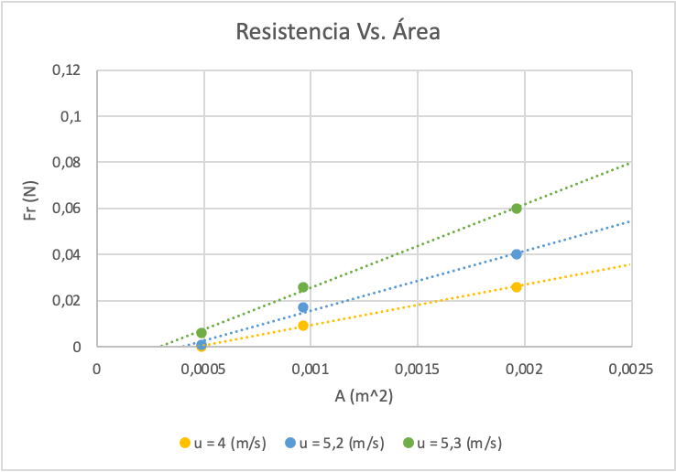

u (±0.20 m/s)
4,00
5,20
5,30

2.2. Determinación del coeficiente de forma:

Discos | Área “A”  (10⁻⁵ m²) | Pendiente “m”  (10⁻⁴ m²) | c_{w} | R²
Pequeño | 49,10±0,20 | 8,9±0,7 | 1,82±0,14 | 0,97862
Mediano | 96,2±0,3 | 19,0±0,8 | 1,97±0,09 | 0,98932
Grande | 196,3±0,4 | 36,1±1,1 | 1,84±0,06 | 0,95754

El coeficiente c_{w} se ha calculado a partir del resultado del ajuste lineal y en función de la sección:
$$c_{w}=\frac{m}{A}$$
La incertidumbre del coeficiente se ha calculado mediante las derivadas parciales:
$$δ_{c_{w}}=\left|\frac{1}{A}δ_{m}\right|+\left|\frac{-m}{A^{2}}δ_{A}\right|$$
En este caso ha sido necesario usar explícitamente el valor absoluto de esta fórmula (en el resto no era necesario hacerlo explícitamente ya que todos los factores y términos eran positivos).

3. Resistencia de un cuerpo en función del flujo:

Todos los objetos que se han estudiado en este apartado tienen un diámetro de (25,00±0,05)·10⁻³ m.

Esfera:

u (±0.20 m/s) | q (Pa) | F_{R} (±0.001 N)
6,10 | 23,3±1,5 | 0,001
6,70 | 28,1±1,7 | 0,003
7,50 | 35,2±1,9 | 0,004
7,90 | 39,0±2,0 | 0,007
8,30 | 43,0±2,0 | 0,009
9,80 | 60,0±2,5 | 0,012
10,20 | 65±3 | 0,015
10,50 | 69±3 | 0,018
10,90 | 74±3 | 0,020

Recta de regresión resultante del ajuste lineal con pesos ($y=mx+n)$ :

m (10⁻⁴ m²) | n (N) | R | c_{w}
3,5±0,4 | -0,0075±0,0020 | 0,98777 | 0,72±0,09

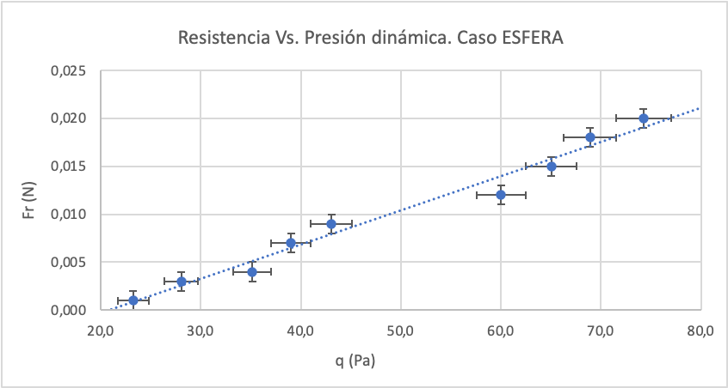

Semiesfera, cara plana:

u (±0.20 m/s) | q (Pa) | F_{R} (±0.001 N)
5,20 | 16,9±1,3 | 0,003
5,30 | 17,6±1,3 | 0,007
6,10 | 23,3±1,5 | 0,010
6,70 | 28,1±1,7 | 0,015
7,50 | 35,2±1,9 | 0,021
7,90 | 39,0±2,0 | 0,026
8,30 | 43,0±2,0 | 0,031
9,80 | 60,0±2,5 | 0,034
10,20 | 65±3 | 0,041
10,50 | 69±3 | 0,046

Recta de regresión resultante del ajuste lineal con pesos ($y=mx+n)$ :

m (10⁻⁴ m²) | n (N) | R² | c_{w}
7,7±0,4 | -0,0072±0,0013 | 0,98107 | 1,57±0,08
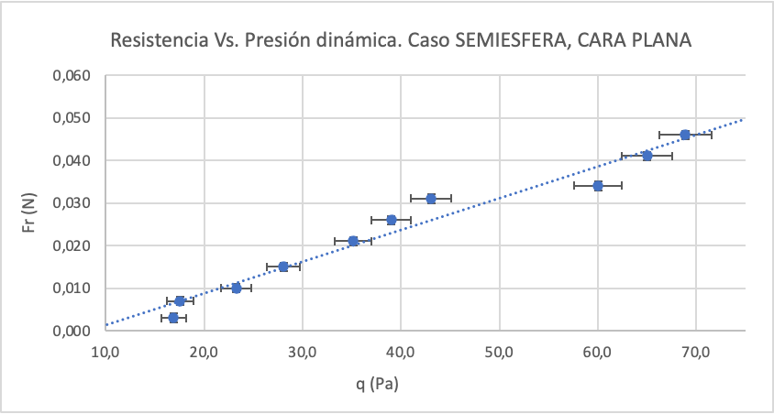

Semiesfera, cara redonda:

u (±0.20 m/s) | q (Pa) | F_{R} (±0.001 N)
6,70 | 28,1±1,7 | 0,001
7,50 | 35,2±1,9 | 0,003
7,90 | 39,0±2,0 | 0,005
8,30 | 43,0±2,0 | 0,007
9,80 | 60,0±2,5 | 0,010
10,20 | 65±3 | 0,014
10,50 | 69±3 | 0,018

Recta de regresión resultante del ajuste lineal con pesos ($y=mx+n)$ :

m (10⁻⁴ m²) | n (N) | R² | c_{w}
3,7±0,6 | -0,009±0,003 | 0,97249 | 0,75±0,12

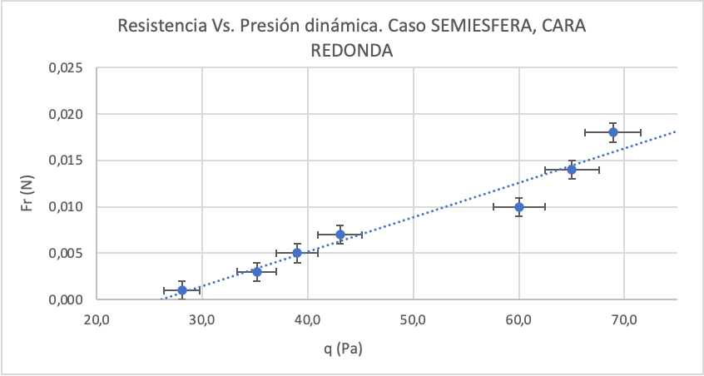

Bala redonda, cara plana:

u (±0.20 m/s) | q (Pa) | F_{R} (±0.001 N)
5,20 | 16,9±1,3 | 0,002
5,30 | 17,6±1,3 | 0,005
6,10 | 23,3±1,5 | 0,008
6,70 | 28,1±1,7 | 0,010
7,50 | 35,2±1,9 | 0,016
7,90 | 39,0±2,0 | 0,020
8,30 | 43,0±2,0 | 0,026
9,80 | 60,0±2,5 | 0,031
10,20 | 65±3 | 0,035
10,50 | 69±3 | 0,041

Recta de regresión resultante del ajuste lineal con pesos ($y=mx+n)$ :

m (10⁻⁴ m²) | n (N) | R² | c_{w}
7,0±0,4 | -0,0083±0,0014 | 0,98873 | 1,42±0,08

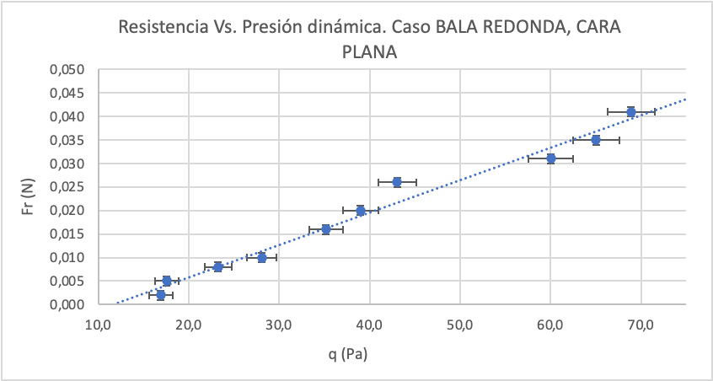

Bala redonda, cara redonda:

u (±0.20 m/s) | q (Pa) | F_{R} (±0.001 N)
7,50 | 35,2±1,9 | 0,001
7,90 | 39,0±2,0 | 0,002
8,30 | 43,0±2,0 | 0,004
9,80 | 60,0±2,5 | 0,007
10,20 | 65±3 | 0,009
10,50 | 69±3 | 0,011
10,90 | 74±3 | 0,012

Recta de regresión resultante del ajuste lineal con pesos ($y=mx+n)$ :

m (10⁻⁴ m²) | n (N) | R² | c_{w}
2,7±0,6 | -0,008±0,003 | 0,99140 | 0,56±0,12

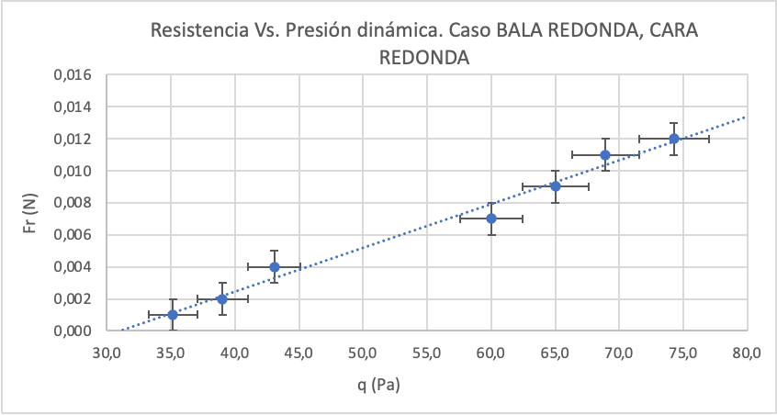

Bala puntiaguda, cara plana:

u (±0.20 m/s) | q (Pa) | F_{R} (±0.001 N)
5,20 | 16,9±1,3 | 0,001
5,30 | 17,6±1,3 | 0,002
6,10 | 23,3±1,5 | 0,005
6,70 | 28,1±1,7 | 0,008
7,50 | 35,2±1,9 | 0,011
7,90 | 39,0±2,0 | 0,015
8,30 | 43,0±2,0 | 0,018
9,80 | 60,0±2,5 | 0,022
10,20 | 65±3 | 0,026
10,50 | 69±3 | 0,031
10,90 | 74±3 | 0,035

Recta de regresión resultante del ajuste lineal con pesos ($y=mx+n)$ :

m (10⁻⁴ m²) | n (N) | R² | c_{w}
5,3±0,4 | -0,0073±0,0014 | 0,98941 | 1,09±0,08

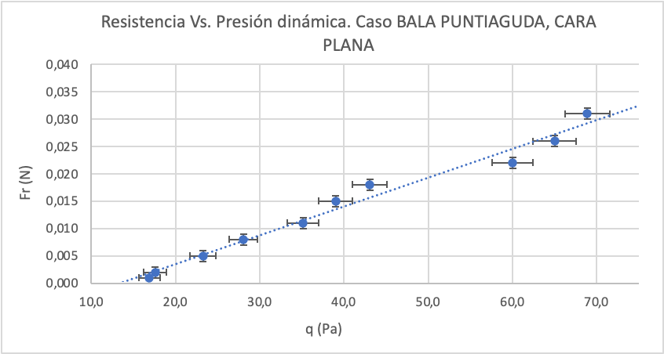

Bala puntiaguda, cara puntiaguda:

u (±0.20 m/s) | q (Pa) | F_{R} (±0.001 N)
6,70 | 28,1±1,7 | 0,001
7,50 | 35,2±1,9 | 0,001
7,90 | 39,0±2,0 | 0,002
8,30 | 43,0±2,0 | 0,004
9,80 | 60,0±2,5 | 0,006
10,20 | 65±3 | 0,008
10,50 | 69±3 | 0,011
10,90 | 74±3 | 0,013

Recta de regresión resultante del ajuste lineal con pesos ($y=mx+n)$ :

m (10⁻⁴ m²) | n (N) | R² | c_{w}
2,5±0,5 | -0,0070±0,0025 | 0,96480 | 0,50±0,10
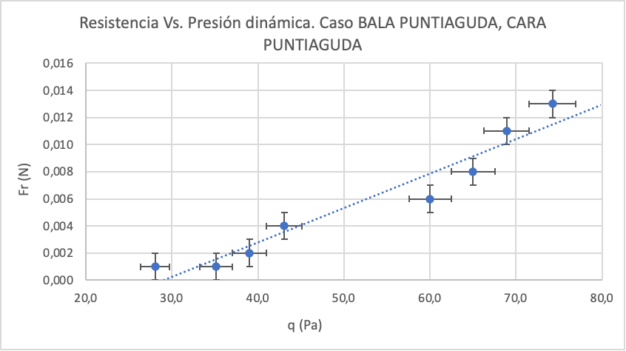

Gota lisa, cara puntiaguda:

u (±0.20 m/s) | q (Pa) | F_{R} (±0.001 N)
7,50 | 35,2±1,9 | 0,001
7,90 | 39,0±2,0 | 0,002
8,30 | 43,0±2,0 | 0,003
9,80 | 60,0±2,5 | 0,004
10,20 | 65±3 | 0,006
10,50 | 69±3 | 0,008
10,90 | 74±3 | 0,010

Recta de regresión resultante del ajuste lineal con pesos ($y=mx+n)$ :

m (10⁻⁴ m²) | n (N) | R² | c_{w}
1,9±0,6 | -0,006±0,003 | 0,94924 | 0,39±0,12

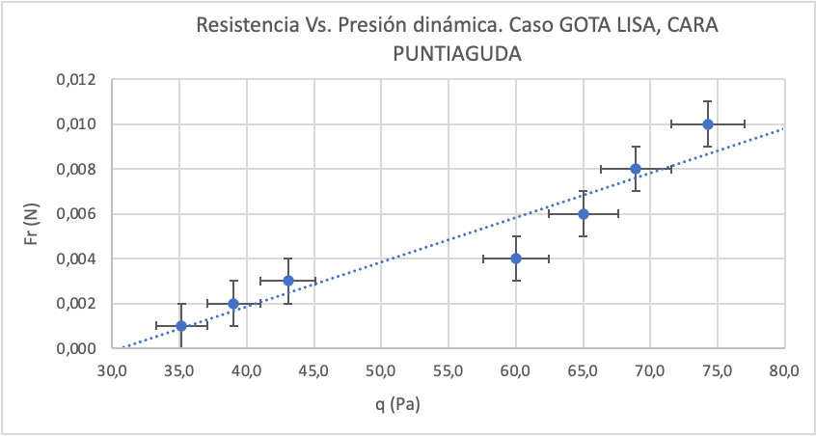

Gota lisa, cara redonda:

u (±0.20 m/s) | q (Pa) | F_{R} (±0.001 N)
7,90 | 39,0±2,0 | 0,001
8,30 | 43,0±2,0 | 0,001
9,80 | 60,0±2,5 | 0,002
10,20 | 65±3 | 0,003
10,50 | 69±3 | 0,005
10,90 | 74±3 | 0,007

Recta de regresión resultante del ajuste lineal con pesos ($y=mx+n)$ :

m (10⁻⁴ m²) | n (N) | R² | c_{w}
1,4±0,8 | -0,005±0,005 | 0,85945 | 0,29±0,17

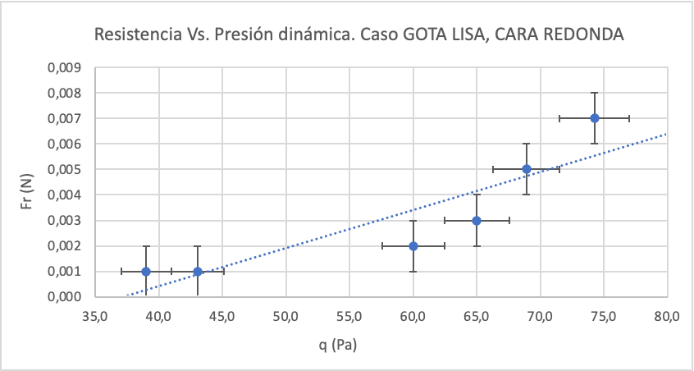

De todos los coeficientes calculados el que tiene mayor error y, por tanto, menor linealidad es el del último caso: gota lisa, cara rodona.

Comparación objetos lisos:

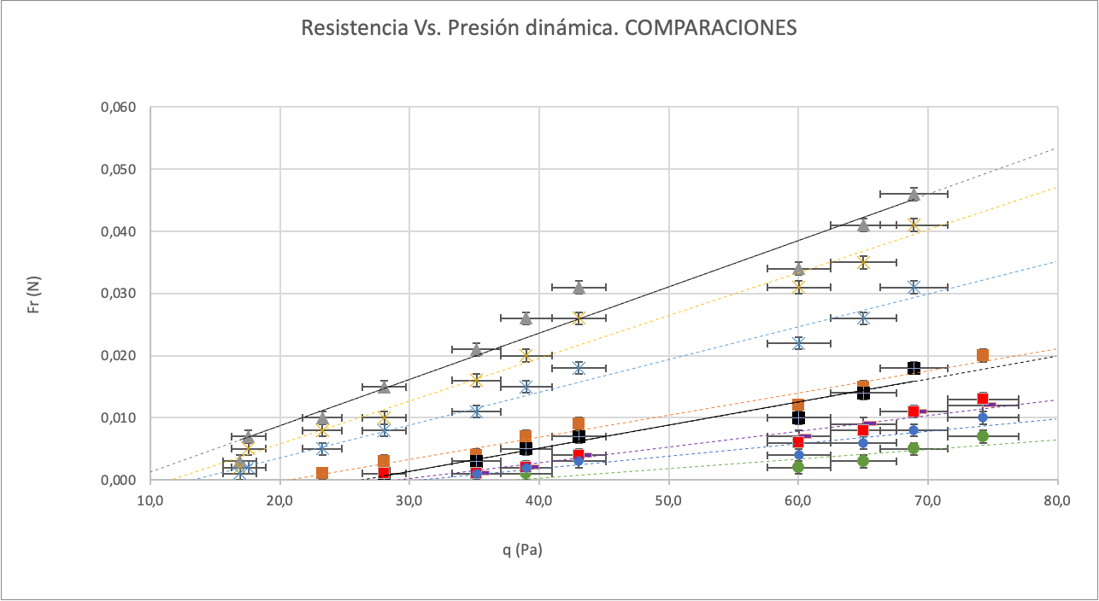
Hemos decidido hacer este gráfico para comparar las rectas producidas por los datos de los diferentes objetos.

4. RESISTENCIA DE UN CUERPO EN FUNCIÓN DE LA RUGOSIDAD DE SU SUPERFICIE
Los objetos que se han estudiado en este apartado tienen la misma forma (gota) y tienen un diámetro de (25,00±0,05)·10⁻³ m. La diferencia es la rugosidad de las superficies.

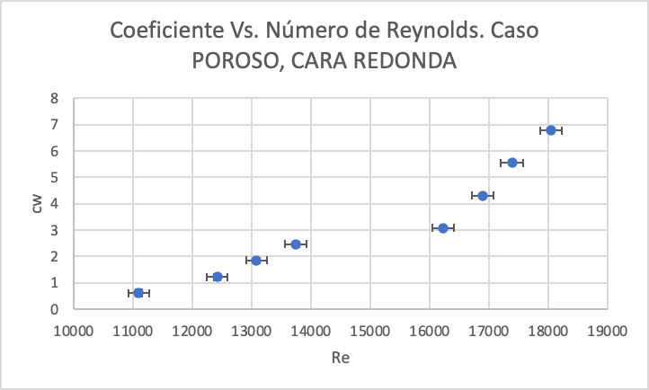
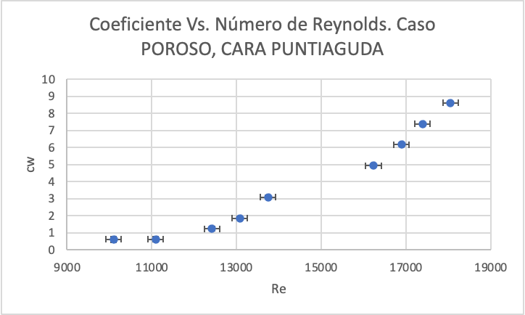

Las incertidumbres del coeficiente no se aprecian en el gráfico debido a que son pequeñas.

El hecho de que tengan el mismo diámetro y de que se estudien a la misma distancia (por ende, a la misma velocidad) implica que el número de Reynolds sea el mismo para ambos objetos.

El valor del coeficiente aumenta drásticamente cuando se trata de una superficie porosa.

A partir de las ecuaciones proporcionadas en el guion se puede obtener una relación directa entre coeficiente de forma y el número de Reynolds:
$$c_{w}=\frac{2F_{R}d^{2}}{AρR_{e}^{2}ν^{2}}$$
y su incertidumbre con las derivadas parciales:
$$δ_{c_{w}}=\frac{2d^{2}}{AρR_{e}^{2}ν^{2}}δ_{F_{R}}+\frac{4F_{R}D}{AρR_{e}^{2}ν^{2}}δ_{d}+\left|\frac{-2F_{R}d^{2}}{A^{2}ρR_{e}^{2}ν^{2}}δ_{A}\right|+\left|\frac{-4F_{R}d^{2}}{AρR_{e}^{3}ν^{2}}\right|δ_{R_{e}}$$
ya que la densidad y la viscosidad cinemática son valores tabulados.

